东工智建：地下工程智能化施工技术
01
—
成果背景
地下工程智能化施工技术聚焦于城市综合管廊、地铁、深部工程等地下工程，依托资源及信息融合、检修与施工便捷等优越性成为设施建设的最佳选择之一。相关技术弥补地下工程设计经验不足、相关设计规范缺乏、施工技术滞后等方面的不足，促进地下管廊智能化施工运维技术和管理的发展。

02
—
技术指标
（1）搭建了一套施工、降尘、排水功能一体化的综合管廊智能化施工管理平台。本技术融合互联网、大数据、人工智能等现代技术，打造一套系统的统一建设、统一管理、综合利用、节能环保的综合管廊智能化施工平台,图1所示。该平台由智能化施工模架、智能化降尘系统与智能化排水系统组成。支护模架的智能安装、智能降尘与智能排水等工作由中央工作站统一管理。
（2）研发新型综合管廊连续施工整体移动模架，大大提高施工效率与质量。该整体移动支护模架，优化原有错综复杂的支护体系，最大程度上改善了支护效率与支护质量。
（3）对综合管廊顶管施工技术提出预估公式，在工程上推广使用。该预估公式填补了矩形顶管施工技术没有预估公式的空白。
（4）对综合管廊安全性、稳定性方面进行系统的研究，研究了综合管廊在施工过程中的力学行为，发现了综合管廊的潜在的破坏模式，并在此基础上提出了预防措施。
（5）对综合管廊灾害预报及其安全防控技术方面进行系统研究，对综合管廊潜在的灾害进行危险性分析，建立耦合模型，提出多灾种耦合致灾风险评价方法，分析多灾耦合致灾的危险性，并将此方法用于包头市综合管廊建设灾害风险评估。
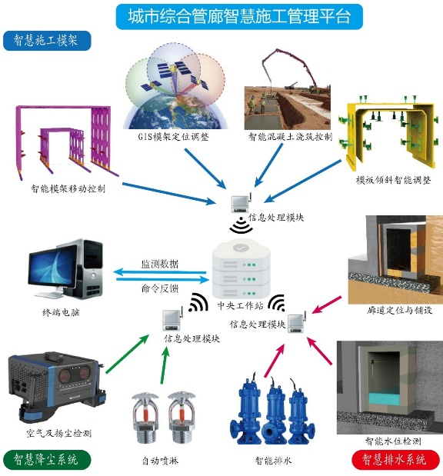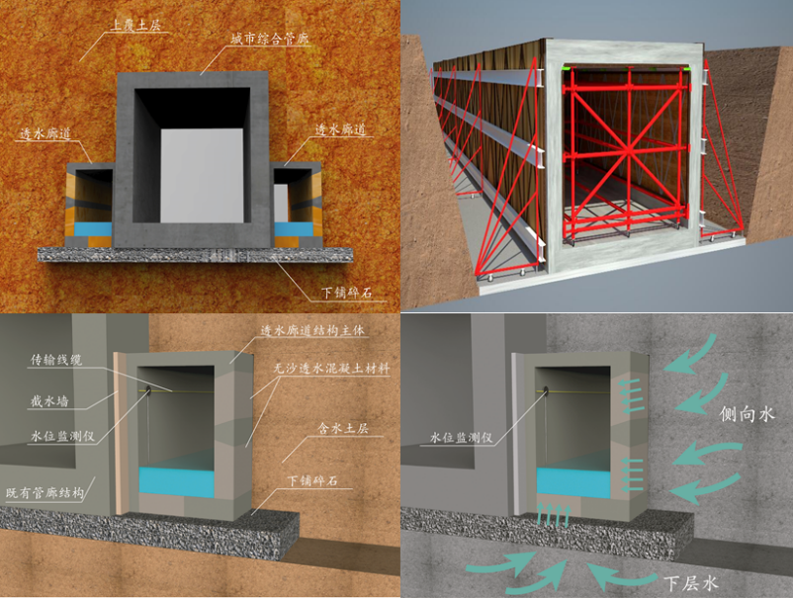
03
—
知识产权

该成果获授权发明专利:
(1) 一种新型装配式预制城市综合管廊及其施工方法；
(2) 一种综合管廊滑动模具及其使用方法；
(3) 一种综合管廊整体模架的使用方法；
(4) 一种隧道全断面的引流防水结构及其施工方法
(5) 一种保温层与加热管一体化的保温防冻胀系统及实现方法；
(6) 预制矩形综合管廊接口的防水缓震系统装置及其安装方法；
(7) 一种预制装配式混凝土综合管廊稳固防水装置及方法；
(8) 一种集廊道排水和肥槽防渗为一体的地下结构抗浮系统；
(9) 一种利用方形钢骨架进行预制混凝土综合管廊连接的方法；
(10) 一种超声波混凝土裂缝深度检测装置及其工作方法；
(11) 一种地下综合管廊墙体损伤监测装置及方法；
(12) 一种应用于富水砂层盾构隧道的注浆加固圈的施工方法；
(13) 一种综合管廊管片接缝处防水构件及其安装方法；
(14) 一种针对子母型基坑群改善侧移的支护的施工方法；
(15) 一种综合管廊信息预警系统及方法；
(16) 一种新型组合装配式边坡挡土墙结构及其施工方法；
(17) 一种浅埋软土加固综合管沟装置及施工方法；
(18) 一种加固松软土地基的施工方法；

04
—
技术应用
成果可以应用于地下综合体、地下管廊、地铁、大坝管廊等基础设施技术领域，特别是为城市更新行动计划，地下空间开发，提供技术支撑。

05
—
合作方式
技术许可

06
—
联系方式
联系人：惠老师
电话：024-83672576; 16216021602
电子邮箱：shwangneu@126.com;shwang@mail.neu.edu.cn

